摘 要
通常所说的框架是指整个或是部分系统中可以重用或者可以从新设计的，可被应用开发者定制的应用程序骨架。而GStreamer是一个创建流媒体应用程序的框架，它使得开发员应用此框架可以编写任意类型的流媒体程序，在编写处理音频、视频或者两者皆有的应用程序时, GStreamer可以让你的工作变得简单。GStreamer并不受限于音频和视频处理, 它能够处理任意类型的数据流。管道设计的方法对于实际应用的滤波器几乎没有负荷, 它甚至可以用来设计出对延时有很高要求的高端音频应用程序。
多媒体是多种媒体的综合，一般包括文本、声音和图像等多种媒体形式，由于其具有集成性、控制性、交互性、非线性、实时性和互动性，要求能够播放多媒体的软件需要能够处理复杂的数据结构。典型的媒体播放器要执行好几个功能，包括解压缩、消除抖动、错误纠正和用户播放等功能。在多媒体播放器的制作中，多数多媒体播放器集成windows Media Player的ActiveX控件进行，编写代码量少，但是能够控制和访问的功能也十分有限。本课题使用gstreamer架构对多媒体播放进行重新构建，使用Microsoft Visual C++集成开发环境进行开发，包括对Gstreamer框架的嵌入、多媒体系统的设计、常用的多媒体编码格式的支持、多媒体处理功能的实现并使用Gstreamer开发了音视频播放器。
【关键词】GStreamer 多媒体 系统框架

ABSTRACT
Generally, the framework refers to the whole or part of the system can be reused or can be from the new design, can be applied to the application of developer customization skeleton. And GStreamer is a creating a stream media application framework, it makes developers used this framework can write any type of streaming media program, prepared to deal with audio, video, or both, some applications, GStreamer can make your job a lot easier. GStreamer is not limited to audio and video processing, it can handle any type of data flow. The method of pipeline design is practically no load for the practical application. It can even be used to design the high - end audio application with high requirements for the delay time.
Multimedia is the combination of a variety of media, generally includes text, sound, images and other forms of media, because it has the integration, control, interaction, nonlinear and real-time and interactive, capable of playing multimedia software need capable of handling complex data structures. Typical media player to perform several functions, including decompression, elimination of jitter, error correction and user playback and other functions. In the production of multimedia player, most multimedia player integrated Windows Media Player ActiveX controls, write less code, but can control and access functionality is very limited. This topic using the GStreamer framework of multimedia player to re build, using Microsoft Visual C + + integrated development environment for the development, including the GStreamer framework of embedded, multimedia system design, the conventional multimedia coding format support, multimedia processing function implementation and using the GStreamer development the audio and video player.

【Key words】GStreamer multimedia system framework
目 录

摘 要 2
第一章 绪 论 6
1.1 课题开发背景 6
1.2 研究现状 6
1.3 论文的组织结构 9
第二章 开发工具简介 10
2.1 开发工具的选择 10
2.2 Microsoft Visual C++ 6.0简介 10
2.3 GStreamer 16
2.3.1 GStreamer的简介 16
2.3.2 GStreamer的特点 16
2.3.3 GStreamer元件处理 16
2.3.4 GStreamer衬垫处理 18
2.3.5 GStreamer 箱柜处理 21
2.3.6 GStreamer 元件连接 23
2.3.7 GStreamer 元件状态 24
第三章 系统总体设计 26
3.1 系统需求分析 26
3.2 系统概要设计 26
3.2.1 系统结构设计 26
3.2.2 GStreamer架构配置 28
第四章 系统应用程序设计 32
4.1 程序主界面的设计 32
4.1.1 窗口类的设计 32
4.1.2 “打开文件”函数设计 35
4.1.3 “播放”部分设计 37
4.1.4 “暂停”部分设计 37
4.1.5 “停止”部分设计 37
4.1.6 “快进”部分设计 37
4.1.7 “慢进”部分设计 38
4.2 多媒体数据结构设计 40
第五章 系统调试与测试 42
5.1 测试目的 42
5.2 测试用例 42
5.2.1 添加播放文件测试用例 42
5.2.2 播放控制测试用例 43
5.3 测试结论 44
系统总结 45
致 谢 47
附 录 48

第一章 绪 论
1.1 课题开发背景
随着多媒体技术的不断发展，消费者对多媒体系统的要求不断提高，开发多多功能的多媒体播放器势在必行。面对信息渠道及形势的多样化，人们对信息的要求也越来越高，主要体现在对信息的调整力度和信息的整合程度上，这种变化让人们对网络的依赖越来越大，人们都希望能够坐在家里舒服的享受高效的多媒体世界。网络技术的发展无疑是迅猛的，这让信息的分发越来越电子化、网络化，人们越来越重视消费电子的互联网化，消费电子逐渐呈现数字化电子现象。这样一来，多功能的多媒体播放器会备受消费者青睐。鉴于多媒体系统复杂程度的不断提高，且不同操作系统和硬件设备也呈现出多样化的特点，使得程序员不得不为各个平台重写不同的多媒体播放软件。在开发应用程序时，开发人员也要花费大量的时间和精力来对这些底层多媒体进行整合和使用[1]。
GStreamer是一个基于管道和插件系统的多媒体框架，能够以一种统一的方式表示对不同类型媒体所进行的操作。若采用GStreamer这个强大的通用多媒体框架，应用程序开发人员就可以将底层多媒体处理的整合和使用交给GStreamer。从而将精力集中于现有的媒体上，避免在如何处理后端、插件机制等问题上花费过多的时间。被封装成共享库的插件所提供的元件可以被多个应用程序共享使用，省去了一些播放器代码的重复编写。这样就缩短了项目开发时间，使产品可以尽快上市。另外，GStreamer有自己的插件系统，为插件开发者提供了一个丰富的框架，能保证插件之间无缝交互和插件的广泛使用。使程序员能够更好的依据市场需求来自由开发所需插件，以满足消费者需求，提高市场竞争力[2]。

1.2 研究现状
20世纪90年代以来，世界向着信息化社会发展的速度明显加快，而多媒体技术的应用在这一发展过程中发挥了极其重要的作用。多媒体改善了人类信息的交流，缩短了人类传递信息的路径。应用多媒体技术是20世纪90年代计算机应用的时代特征，也是计算机的又一次革命[6]。
何谓多媒体呢?"多媒体"一词译自英文"Multimedia’，而该词又是由multiple和media复合而成，核心词是媒体。媒体(medium)在计算机领域有两种含义：一是指存储信息的实体，如磁盘、光盘、磁带、半导体存储器等，中文常译为媒质；二是指传递信息的载体，如数字、文字、声音、图形和图像等，中文译作媒介，多媒体技术中的媒体是指后者。与多媒体对应的一词是单媒体(monomedia)，从字面上看，多媒体是由单媒体复合而成。人类在信息交流中要使用各种信息载体，多媒体(Multimedia)就是指多种信息载体的表现形式和传递方式，但是，这样来理解"媒体"，其概念还是比较窄了一点，其实，"媒体"的概念范围是相当广泛的[3]。"媒体"有下列五大类：
1．感觉媒体(Perceptionmedium)：指的是能直接作用于人们的感觉器官，从而能使人产生直接感觉的媒体。如语言、音乐、自然界中的各种声音、各种图像、动画、文本等。
2．表示媒体(Representationmedium)：指的是为了传送感觉媒体而人为研究出来的媒体。借助于此种媒体，便能更有效地存储感觉媒体或将感觉媒体从一个地方传送到遥远的另一个地方。诸如语言编码、电报码、条形码等等。
3．显示媒体(Presentationmedium)：指的是用于通信中使电信号和感觉媒体之间产生转换用的媒体。如输入、输出设施，键盘、鼠标器、显示器、打印机等。
4．存储媒体(Storagemedium)：指的是用于存放某种媒体的媒体。如纸张、磁带、磁盘、光盘等。
5．传输媒体(Transmission,medium)：指的是用于传输某些媒体的媒体。常用的有如电话线、电缆、光纤等。
存在着那么多的媒体，这和我们在书中所说的"多媒体’，府什么关系呢?即我们在这里所说的"多媒体"究竟是指什么含义。人们普遍地认为，"多媒体"是指能够同时获取、处理、编辑、存储和展示两个以上不同类型信息媒体的技术，这些信息媒体包括：文字、声音、图形、图像、动画、视频等。从这个意义中可以看到，我们常说的"多媒体"最终被归结为是一种"技术"。事实上，也正是由于计算机技术和数字信息处理技术的实质性进展，才使我们今天拥有了处理多媒体信息的能力，这才使得"多媒体"成为一种现实。所以，我们现在所说的"多媒体"，常常不是指多种媒体本身，而主要是指处理和应用它的一整套技术。因此，"多媒体"实际上就常常被当作"多媒体技术"的同义语。另外还应注意到，现在人们谈论的多媒体技术往往与计算机联系起来，这是由于计算机的数字化及交互式处理能力，极大地推动了多媒体技术的发展。通常可以把多媒体看作是先进的计算机技术与视频、音频和通信等技术融为一体而形成的新技术或新产品。
多媒体计算机技术(MultimediaComputerTechnology)的定义是：计算机综合处理多种媒体信息，文本、图形、图像、音频和视频，使多种信息建立逻辑连接，集成为一个系统并具有交互性。简单地说：计算机综合处理声、文、图信息和具有集成性和交互性[4]。
综合来说，多媒体计算机技术的特性可分为下列几点：
(1)集成性。多媒体计算机技术是结合文字、图形、影像、声音、动画等各种媒体的一种应用，并且是建立在数字化处理的基础上的。它不同于一般传统文件，是一个利用电脑技术的应用来整合各种媒体的系统。媒体依其属性的不同可分成文字、音频及视频；其中，文字可分为文字及数字，音频(Audio)可分为音乐及语音，视频(Video)可分为静止图像、动画及影片等；其中包含的技术非常广，大致有电脑技术、超文本技术、光盘储存技术及影像绘图技术等。而计算机多媒体的应用领域也比传统多媒体更加广阔，如CAI、有声图书、商情咨询等，都是计算机多媒体的应用范围[5]。
另外，具有多种技术的系统集成性，基本上可以说是包含了当今计算机领域内最新的硬件技术和软件技术。
(2)交互性。交互性是多媒体计算机技术的特色之一，就是可与使用者作交互性沟通(InteractiveCommunication)的特性，这也正是它和传统媒体最大的不同。这种改变，除了提供使用者按照自己的意愿来解决问题外，更可借助这种交谈式的沟通来帮助学习、思考，作有系统的查询或统计，以达到增进知识及解决问题的目的。
(3)非循序性则。一般而言，使用者对非循序性的信息存取需求要比对循序性存取大的多。过去，在查询信息时，用了大部分的时间在寻找资料及接收重复信息上。多媒体系统克服了这个缺点，使得以往人们依照章、节、页阶梯式的结构，循序渐进地获取知识的方式得以改善，再借助"超文本"的观念来呈现一种新的风貌。所谓"超文本"，简单地说就是非循序性文字，它可以简化使用者查询资料的过程，这也是多媒体强调的功能之一。
(4)非纸张输出形式。多媒体系统应用有别于传统的出版模式。传统的出版模式是以纸张为输出载体，通过记录在纸张上的文字及图形来传递和保存知识，但此种方式受限于纸张，无法将有关的影像及声音记录下来，所以读者往往需要再去翻阅其他方面的资料才能得到一系列完整的内容。多媒体系统的出版模式中强调的是无纸输出形式，以光盘 (CD-ROM)为主要的输出载体。这不但使存储容量大增，而且提高了它保存的方便性，由此可见光盘在未来信息传递及资料保存上，将拥有更加重要的地位。
在近几年的一些电影中，常会看到一台相当人性化的电脑，它可与人交谈，并可提供任何你想要得知的信息；它可演奏任何你想要听的乐曲；在世界的各角落发生任何大事时，它也会及时地向你报告；它可监视家中的一切电器状况，会帮你接电话，随时提醒该做的事，甚至也可借助它向远在他乡的友人传达信息……在多媒体发展的今天，加上网络的迅速普及，这一切都会变成事实[6]。
多媒体技术的产生必然会带来计算机界的又一次革命，它标志着计算机将不仅仅作为办公室和实验室的专用品，而将进人家庭、商业、旅游、娱乐、教育乃至艺术等几乎所有的社会与生活领域；同时，它也将使计算机朝着人类最理想的方式发展，即视听一体化，彻底淡化人机界面的概念。
正因为"多媒体计算机技术"具有以上所说的几个特性，所以我们目前的家用电视系统就不能称为是一个多媒体系统。因为虽然现在的电视也具有"声、图、文"并茂的多种信息媒体，但是在电视机面前，我们除了可以选择不同的频道外，其他什么也不能做，既不能干涉它，也不能改变它，只能被动地接收电视台播放的节目，所以这个过程是单方向的，而不是双向的。但是，可以预言：在不远的将来，家用电视系统肯定会是一个多媒体的系统，它将集娱乐、教学、通信、咨询等功能于一身。
国内的视频播放器多种多样，有暴风影音、QQ影音、迅雷看看等多种播放器，它们各自有各自的特点，目前暴风影音占据着市场的最大份额，它们各自采用的实现技术有所异同。随着Internet的商业化，一些商家纷纷行动规划开发适用于本企业的播放器。根据iResearch艾瑞资讯最新退出的网民连续用户行为研究系统iUserTracker的最新数据显示，目前，比较流行的多媒体播放器有：Microsoft Windows Media Player、RealOne、豪杰超级解霸以及暴风影音等，暴风影音和Windows Media Player是使用最广泛的影视播放软件，而这大量播放器的核心编码已成控件，因此全球网络化的公司都在利用这两大核心控件开发适合自己使用的播放器；网络上也有不少的研究者热衷于播放器的研究利用控件或MCT接口开发自己的播放器，并取得了很大的进步，推动了播放器的发展[7]。

1.3 论文的组织结构
论文的主要内容：
详细的阐述基于GStreamer框架实现多媒体播放器的原理、实现过程以及实现之后的演示效果，当中包含Visual C++程序设计方法。 论文内容整体安排如下：
第一章：介绍此课题的意义、相关背景和国内外现状。
第二章：介绍完成此软件所用到的平台和技术。
第三章：阐述此软件的需求分析，包括业务分析、数据分析、功能需求和非功能需求。
第四章：阐述此软件的整体结构和各个模块设计，并详细阐述此软件的具体实现过程，包括各功能的核心代码。
第五章：调试与测试。

第二章 开发工具简介
2.1 开发工具的选择
系统开发平台： Microsoft Visual C++ 6.0
多媒体框架：GStreamer 0.10
运行平台：Windows XP/Windows 2003/Windows 2000/Windows 98
分辨率：最佳效果 1024*768
2.2 Microsoft Visual C++ 6.0简介
Visual Studio6.0 是微软在1998年前后推出的一个编程组件。
Visual Studio 6.0中含有：
Visual Basic 6.0
Visual C++ 6.0
Visual J++6.0
Visual FoxPro
Visual Studio 6.0 是微软最后一个不支持.NET构架的程序开发组件，从下一版起(7.0)，微软将全面支持面向对象\.NET构架。
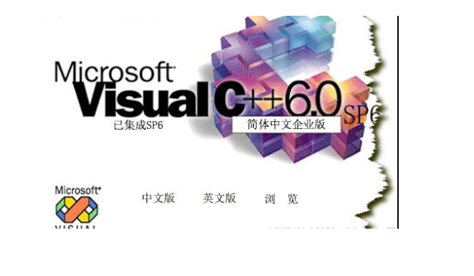
Visual Studio(包含VC6/VB6/VFP6)
Visual Studio 6.0 企业版 包含(VC6,VB6,VFP6) VC 6.0 简体中文版 VC6.0 不用简介了吧里面包含了 VC 6.0 VB 6.0 VFP 6.0 Visual Studio 6.0 企业版。
Microsoft Visual Studio 6.0 简体中文企业版，包含以下内容：
Microsoft Visual Studio Enterprise Edition
Microsoft Visual Basic
Microsoft Visual C++
Microsoft Visual Database Tools
Microsoft Visual FoxPro
Microsoft Visual InterDev
Microsoft Visual J++
Microsoft Visual SourceSafe
C++是在C语言的基础上开发的一种通用编程语言，应用广泛。C++支持多种编程范式 －－面向对象编程、泛型编程和过程化编程。最新正式标准C++14于2014年8月18日公布。 其编程领域众广，常用于系统开发，引擎开发等应用领域，是至今为止最受广大受用的最强大编程语言之一,支持类：类、封装、重载等!
计算机诞生初期，人们要使用计算机必须用机器语言或汇编语言编写程序。世界上第一种计算机高级语言是诞生于1954年的FORTRAN语言。之后出现了多种计算机高级语言，其中使用最广泛、影响最大的当推BASIC语言和C语言。BASIC语言是1964年由 Dartmouth 学院 John G. Kemeny 与 Thomas E. Kurtz 两位教授在FORTRAN语言的基础上简化而成的， 适用于初学者设计的小型高级语言；C语言是1972年由美国贝尔实验室的D.M.Ritchie所开发，采用结构化编程方法，遵从自顶向下的原则。在操作系统和系统使用程序以及需要对硬件进行操作的场合，用C语言明显优于其它高级语言，但在编写大型程序时，C语言仍面临着挑战[8]。
1983年，贝尔实验室的Bjarne Stroustrup在C语言基础上推出了C++ 。 C++进一步扩充和完善了C语言，是一种面向对象的程序设计语言。
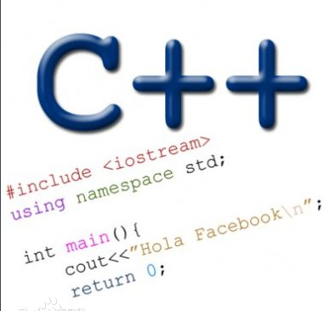

优点：
· C++设计成静态类型、和C同样高效且可移植的多用途程序设计语言。
· C++设计直接的和广泛的支持多种程序设计风格（程序化程序设计、资料抽象化、面向对象程序设计、泛型程序设计）。
· C++设计无需复杂的程序设计环境。
C++语言灵活，运算符的数据结构丰富、具有结构化控制语句、程序执行效率高，而且同时具有高级语言与汇编语言的优点，与其它语言相比 ，可以直接访问物理地址，与汇编语言相比又具有良好的可读性和可移植性。
总得来说，C++语言的主要特点表现在两个方面，一是尽量兼容C,二是支持面向对象的方法。它操持了C的简洁、高效的接近汇编语言等特点，对C的类型系统进行了改革的扩充，因此C++比C更安全，C++的编译系统能检查出更多的类型错误。另外，由于C语言的广泛使用，因而极大的促进了C++的普及和推广。
C++语言最有意义的方面是支持面向对象的特征。虽然与C的兼容使得C++具有双重特点，但他在概念上完全与C不同，更具面向对象的特征。
出于保证语言的简洁和运行高效等方面的考虑，C++的很多特性都是以库（如STL）或其他的形式提供的，而没有直接添加到语言本身里。关于此类话题，Bjarne Stroustrup的《C++语言的设计和演化》（1994）里做了详尽的陈述。
C++引入了面向对象的概念，使得开发人机交互类型的应用程序更为简单、快捷。很多优秀的程序框架包括Boost、Qt、MFC、OWL、wxWidgets、WTL就是使用的C++。
缺点：
C++由于语言本身复杂。C++的编译系统受到C++的复杂性的影响，非常难于编写，即使能够使用的编译器如果存在问题，可能难于被发现。
由于本身的复杂性，复杂的C++程序的正确性相当难于保证[9]。
数据定义
数据是程序处理的对象，数据可以依其本身的特点进行分类。我们知道在数学中有整数、实数的概念，在日常生活中需要用字符串来表示人的姓名和地址，有些问题的回答只能是“是”或“否”（即逻辑“真”或“假”）。不同类型的数据有不同的处理方法，例如：整数和实数可以参加算术运算，但实数的表示又不同于整数，要保留一定的小数位；字符串可以拼接；逻辑数据可以参加“与”、“或”、“非”等逻辑运算。
我们编写计算机程序，目的就是为了解决客观世界中的现实问题。所以，高级语言中也为我们提供了丰富的数据类型和运算。C++中的数据类型分为基本类型和自定义类型。基本类型是C++编译系统内置的。
基本类型
C++的基本数据类型如下表所示（下表中列出的各类型的长度和取值范围，是指以面向80x86处理器的 Viusal C++ 2012 和 gcc 4.8.1 的长度，其它的编译器并不一定是这个长度）。
类型名 | 长度（字节） | 取值范围
bool | 1 | false,true
char | 1 | -128~127
signed char | 1 | -128~127
unsigned char | 1 | 0~255
short (signed short) | 2 | -32768~32767
unsigned short | 2 | 0~65535
int (signed int) | 4 | -2147483648~2147483647
unsigned int | 4 | 0~4294967295
long (signed long) | 4 | -2147483648~2147483647
unsigned long | 4 | 0~4294967295
long long (signed long long) | 8 | -9223372036854775807~9223372036854775807
unsigned long long | 8 | 0~18446744073709551615
float | 4
double | 8
long double | 8
类型转换
C++丰富的数据类型允许根据需要选择不同的类型，这也使得计算机的操作更复杂。
强制类型转换（显示类型转换）
C++显式转换包含四种转换：
用法：static_cast < type-id > ( expression )
说明：该运算符把expression转换为type-id类型，但没有运行时类型检查来保证转换的安全性。
用法：dynamic_cast < type-id > (expression)
说明：该运算符把expression转换成type-id类型的对象。Type-id必须是类的指针、类的引用或者void*；
用法：const_cast<type_id> (expression)
说明：该运算符用来修改类型的const或volatile属性。除了const 或volatile修饰之外， type_id和expression的类型是一样的。
用法：reinterpret_cast<type-id> (expression)
说明：type-id 必须是一个指针、引用、算术类型、函数指针或者成员指针。它可以把一个指针转换成一个整数，也可以把一个整数转换成一个指针（先把一个指针转换成一个整数，在把该整数转换成原类型的指针，还可以得到原先的指针值）。

2.3 GStreamer

2.3.1 GStreamer的简介
GStreamer 是 GNOME 桌面环境下用来构建流媒体应用的开源多媒体框架（framework），其目标是要简化音/视频应用程序的开发，目前已经能够被用来处理像 MP3、Ogg、MPEG1、MPEG2、AVI、Quicktime 等多种格式的多媒体数据[10]。

2.3.2 GStreamer的特点
GStreamer是一个创建流媒体应用程序的框架。其基本设计思想来自于俄勒冈(Oregon)研究生学院有关视频管道的创意, 同时也借鉴了DirectShow的设计思想。
GStreamer的程序开发框架使得编写任意类型的流媒体应用程序成为了可能。在编写处理音频、视频或者两者皆有的应用程序时, GStreamer可以让你的工作变得简单。GStreamer并不受限于音频和视频处理, 它能够处理任意类型的数据流。管道设计的方法对于实际应用的滤波器几乎没有负荷, 它甚至可以用来设计出对延时有很高要求的高端音频应用程序。
GStreamer最显著的用途是在构建一个播放器上。GStreamer已经支持很多格式的文件了, 包括: MP3、Ogg/Vorbis、MPEG-1/2、AVI、Quicktime、 mod等等。从这个角度看,GStreamer更象是一个播放器。但是它主要的优点却是在于: 它的可插入组件能够很方便的接入到任意的管道当中。这个优点使得利用GStreamer编写一个万能的可编辑音视频应用程序成为可能。
GStreamer框架是基于插件的, 有些插件中提供了各种各样的多媒体数字信号编解码器,也有些提供了其他的功能。所有的插件都能够被链接到任意的已经定义了的数据流管道中。GStreamer的管道能够被GUI编辑器编辑, 能够以XML文件来保存。这样的设计使得管道程序库的消耗变得非常少。
GStreamer核心库函数是一个处理插件、数据流和媒体操作的框架。 GStreamer核心库还提供了一个API, 这个API是开放给程序员使用的---当程序员需要使用其他的插件来编写他所需要的应用程序的时候可以使用它[11]。

2.3.3 GStreamer元件处理
对于需要应用 GStreamer 框架的程序员来讲，GstElement 是一个必须理解的概念，因为它是组成管道的基本构件，也是框架中所有可用组件的基础，这也难怪 GStreamer 框架中的大部分函数都会涉及到对 GstElement 对象的操作。从 GStreamer 自身的观点来看，GstElement 可以描述为一个具有特定属性的黑盒子，它通过连接点（link point）与外界进行交互，向框架中的其余部分表征自己的特性或者功能。
按照各自功能上的差异，GStreamer 又将 GstElement 细分成如下几类：
Source Element 数据源元件 只有输出端，它仅能用来产生供管道消费的数据，而不能对数据做任何处理。一个典型的数据源元件的例子是音频捕获单元，它负责从声卡读取原始的音频数据，然后作为数据源提供给其它模块使用。
Filter Element 过滤器元件 既有输入端又有输出端，它从输入端获得相应的数据，并在经过特殊处理之后传递给输出端。一个典型的过滤器元件的例子是音频编码单元，它首先从外界获得音频数据，然后根据特定的压缩算法对其进行编码，最后再将编码后的结果提供给其它模块使用。
Sink Element 接收器元件 只有输入端，它仅具有消费数据的能力，是整条媒体管道的终端。一个典型的接收器元件的例子是音频回放单元，它负责将接收到的数据写到声卡上，通常这也是音频处理过程中的最后一个环节。
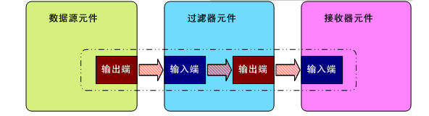
需要注意的是，过滤器元件的具体形式是非常灵活的，GStreamer并没有严格规定输入端和输出端的数目，事实上它们都可以是一个或者多个。一个AVI分离器的基本结构，它能够将输入数据分离成单独的音频信息和视频信息，用于实现该功能的过滤器元件很明显只具有一个输入端，但却需要有两个输出端。
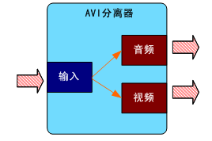
要想在应用程序中创建GstElement对象，唯一的办法是借助于工厂对象GstElementFactory。由于GStreamer框架提供了多种类型的GstElement对象，因此对应地提供了多种类型的GstElementFactory对象，它们是通过特定的工厂名称来进行区分的。例如，下面的代码通过gst_element_factory_find()函数获得了一个名为mad的工厂对象，它之后可以用来创建与之对应的MP3解码器元件：
GstElementFactory *factory;
factory = gst_element_factory_find ("mad");
成功获得工厂对象之后，接下来就可以通过gst_element_factory_create()函数来创建特定的GstElement对象了，该函数在调用时有两个参数，分别是需要用到的工厂对象，以及即将创建的元件名称。元件名称可以用查询的办法获得，也可以通过传入空指针（NULL）来生成工厂对象的默认元件。下面的代码示范了如何利用已经获得的工厂对象，来创建名为decoder的MP3解码器元件：
GstElement *element;
element = gst_element_factory_create (factory, "decoder");
当创建的GstElement不再使用的时候，还必须调用gst_element_unref()函数释放其占用的内存资源：
gst_element_unref (element);
GStreamer使用了与GObject相同的机制来对属性（property）进行管理，包括查询（query）、设置（set）和读取（get）等。所有的GstElement对象都需要从其父对象GstObject那里继承名称（name）这一最基本的属性，这是因为像gst_element_factory_make()和gst_element_factory_create()这样的函数在创建工厂对象和元件对象时都会用到名称属性，通过调用gst_object_set_name()和gst_object_get_name()函数可以设置和读取GstElement对象的名称属性。

2.3.4 GStreamer衬垫处理
衬垫（pad）是GStreamer框架引入的另外一个基本概念，它指的是元件（element）与外界的连接通道，对于框架中的某个特定元件来说，其能够处理的媒体类型正是通过衬垫暴露给其它元件的。成功创建GstElement对象之后，可以通过gst_element_get_pad()获得该元件的指定衬垫。例如，下面的代码将返回element元件中名为src的衬垫：
GstPad *srcpad;
srcpad = gst_element_get_pad (element, "src");
如果需要的话也可以通过gst_element_get_pad_list()函数，来查询指定元件中的所有衬垫。例如，下面的代码将输出element元件中所有衬垫的名称：
GList *pads;
pads = gst_element_get_pad_list (element);
while (pads) {
GstPad *pad = GST_PAD (pads->data);
g_print ("pad name is: %s\n", gst_pad_get_name (pad));
pads = g_list_next (pads);
}
与元件一样，衬垫的名称也能够动态设置或者读取，这是通过调用gst_pad_get_name ()和gst_pad_set_name()函数来完成的。所有元件的衬垫都可以细分成输入衬垫和输出衬垫两种，其中输入衬垫只能接收数据但不能产生数据，而输出衬垫则正好相反，只能产生数据但不能接收数据，利用函数gst_pad_get_direction()可以获得指定衬垫的类型。GStreamer框架中的所有衬垫都必然依附于某个元件之上，调用gst_pad_get_parent()可以获得指定衬垫所属的元件，该函数的返回值是一个指向GstElement的指针。衬垫从某种程度上可以看成是元件的代言人，因为它要负责向外界描述该元件所具有的能力。GStreamer框架提供了统一的机制来让衬垫描述元件所具有的能力（capability），这是借助数据结构_GstCaps来实现的：
struct _GstCaps {
gchar *name; /* the name of this caps */
guint16 id; /* type id (major type) */
guint refcount; /* caps are refcounted */
GstProps *properties; /* properties for this capability */
GstCaps *next; /* caps can be chained together */
};
以下是对mad元件的能力描述，不难看出该元件中实际包含sink和src两个衬垫，并且每个衬垫都带有特定的功能信息。名为sink的衬垫是mad元件的输入端，它能够接受MIME类型为audio/mp3的媒体数据，此外还具有layer、bitrate和framed三种属性。名为src的衬垫是mad元件的输出端，它负责产生MIME类型为audio/raw媒体数据，此外还具有format、depth、rate和channels等多种属性。
Pads:
SINK template: ’sink’
Availability: Always
Capabilities:
’mad_sink’:
MIME type: ’audio/mp3’:
SRC template: ’src’
Availability: Always
Capabilities:
’mad_src’:
MIME type: ’audio/raw’:
format: String: int
endianness: Integer: 1234
width: Integer: 16
depth: Integer: 16
channels: Integer range: 1 - 2
law: Integer: 0
signed: Boolean: TRUE
rate: Integer range: 11025 - 48000
准确地说，GStreamer框架中的每个衬垫都可能对应于多个能力描述，它们能够通过函数gst_pad_get_caps()来获得。例如，下面的代码将输出pad衬垫中所有能力描述的名称及其MIME类型：
GstCaps *caps;
caps = gst_pad_get_caps (pad);
g_print ("pad name is: %s\n", gst_pad_get_name (pad));
while (caps) {
g_print (" Capability name is %s, MIME type is %s\n",
gst_caps_get_name (cap),
gst_caps_get_mime (cap));
caps = caps->next;
}

2.3.5 GStreamer 箱柜处理
箱柜（bin）是GStreamer框架中的容器元件，它通常被用来容纳其它的元件对象，但由于其自身也是一个GstElement对象，因此实际上也能够被用来容纳其它的箱柜对象。利用箱柜可以将需要处理的多个元件组合成一个逻辑元件，由于不再需要对箱柜中的元件逐个进行操作，因此能够很容易地利用它来构造更加复杂的管道。在GStreamer框架中使用箱柜还有另外一个优点，那就是它会试着对数据流进行优化，这对于多媒体应用来讲是很具吸引力的[12]。
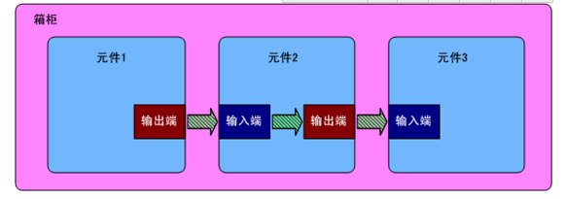
在GStreamer应用程序中使用的箱柜主要有两种类型：
- GstPipeline 管道是最常用到的容器，对于一个GStreamer应用程序来讲，其顶层箱柜必须是一条管道。
- GstThread 线程的作用在于能够提供同步处理能力，如果GStreamer应用程序需要进行严格的音视频同步，一般都需要用到这种类型的箱柜。
GStreamer框架提供了两种方法来创建箱柜：一种是借助工厂方法，另一种则是使用特定的函数。下面的代码示范了如何使用工厂方法创建线程对象，以及如何使用特定函数来创建管道对象：
GstElement *thread, *pipeline;
// 创建线程对象，同时为其指定唯一的名称。
thread = gst_element_factory_make ("thread", NULL);
// 根据给出的名称，创建一个特定的管道对象。
pipeline = gst_pipeline_new ("pipeline_name");
箱柜成功创建之后，就可以调用gst_bin_add()函数将已经存在的元件添加到其中来了：
GstElement *element;
GstElement *bin;
bin = gst_bin_new ("bin_name");
element = gst_element_factory_make ("mpg123", "decoder");
gst_bin_add (GST_BIN (bin), element);
而要从箱柜中找到特定的元件也很容易，可以借助gst_bin_get_by_name()函数实现：
GstElement *element;
element = gst_bin_get_by_name (GST_BIN (bin), "decoder");
由于GStreamer框架中的一个箱柜能够添加到另一个箱柜之中，因此有可能会出现箱柜嵌套的情况，gst_bin_get_by_name()函数在查找元件时会对嵌套的箱柜作递归查找。元件有添加到箱柜之中以后，在需要的时候还可以从中移出，这是通过调用gst_bin_remove()函数来完成的：
GstElement *element;
gst_bin_remove (GST_BIN (bin), element);
如果仔细研究一下图3中描述的箱柜，会发现它没有属于自己的输入衬垫和输出衬垫，因此显然是无法作为一个逻辑整体与其它元件交互的。为了解决这一问题，GStreamer引入了精灵衬垫（ghost pad）的概念，它是从箱柜里面所有元件的衬垫中推举出来的，通常来讲会同时选出输入衬垫和输出衬垫，
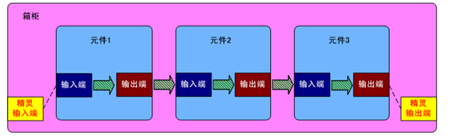

2.3.6 GStreamer 元件连接
在引入了元件和衬垫的概念之后，GStreamer对多媒体数据的处理过程就变得非常清晰了：通过将不同元件的衬垫依次连接起来构成一条媒体处理管道，使数据在流经管道的过程能够被各个元件正常处理，最终实现特定的多媒体功能。
一条很简单的管道，它由三个基本元件构成：数据源元件只负责产生数据，它的输出衬垫与过滤器元件的输入衬垫相连；过滤器元件负责从自己的输入衬垫中获取数据，并在经过特定的处理之后，将结果通过输出衬垫传给与之相连的接收器元件；接收器元件只负责接收数据，它的输入衬垫与过滤器元件的输出衬垫相连，负责对最终结果进行相应的处理。
GStreamer框架中的元件是通过各自的衬垫连接起来的，下面的代码示范了如何将两个元件通过衬垫连接起来，以及如何在需要的时候断开它们之间的连接：
GstPad *srcpad, *sinkpad;
srcpad = gst_element_get_pad (element1, "src");
sinpad = gst_element_get_pad (element2, "sink");
// 连接
gst_pad_link (srcpad, sinkpad);
// 断开
gst_pad_unlink (srcpad, sinkpad);
如果需要建立起连接的元件都只有一个输入衬垫和一个输出衬垫，那么更简单的做法是调用gst_element_link()函数直接在它们之间建立起连接，或者调用gst_element_unlink()函数断开它们之间的连接：
// 连接
gst_element_link (element1, element2);
// 断开
gst_element_unlink (element1, element2);

2.3.7 GStreamer 元件状态
当GStreamer框架中的元件通过管道连接好之后，它们就开始了各自的处理流程，期间一般会经历多次状态切换，其中每个元件在特定时刻将处于如下四种状态之一：
- NULL 这是所有元件的默认状态，表明它刚刚创建，还没有开始做任何事情。
- READY 表明元件已经做好准备，随时可以开始处理流程。
- PAUSED 表明元件因某种原因暂时停止处理数据。
- PLAYING 表明元件正在进行数据处理。
所有的元件都从NULL状态开始，依次经历NULL、READY、PAUSED、PLAYING等状态间的转换。元件当前所处的状态可以通过调用gst_element_set_state()函数进行切换：
GstElement *bin;
/* 创建元件，并将其连接成箱柜bin */
gst_element_set_state (bin, GST_STATE_PLAYING);
默认情况下，管道及其包含的所有元件在创建之后将处于NULL状态，此时它们不会进行任何操作。当管道使用完毕之后，不要忘记重新将管道的状态切换回NULL状态，让其中包含的所有元件能够有机会释放它们正在占用的资源。
管道真正的处理流程是从第一次将其切换到READY状态时开始的，此时管道及其包含的所有元件将做好相应的初始化工作，来为即将执行的数据处理过程做好准备。对于一个典型的元件来讲，处于READY状态时需要执行的操作包括打开媒体文件和音频设备等，或者试图与位于远端的媒体服务器建立起连接。
处于READY状态的管道一旦切换到PLAYING状态，需要处理的多媒体数据就开始在整个管道中流动，并依次被管道中包含的各个元件进行处理，从而最终实现管道预先定义好的某种多媒体功能。GStreamer框架也允许将管道直接从NULL状态切换到PLAYING状态，而不必经过中间的READY状态。
正处于播放状态的管道能够随时切换到PAUSED状态，暂时停止管道中所有数据的流动，并能够在需要的时候再次切换回PLAYING状态。如果需要插入或者更改管道中的某个元件，必须先将其切换到PAUSED或者NULL状态，元件在处于PAUSED状态时并不会释放其占用的资源。

第三章 系统总体设计
3.1 系统需求分析
此软件是基于GStreamer的多媒体播放器，主要的业务需求是正确播放不同格式的音频和视频文件。
此软件的数据需需求主要为播放器接收到的数据源，此处包括mp3、wma、flac等格式的音频文件，mp4、mkv、rmvb、avi格式的视频文件。它们以不同编码方式传入播放器，在播放器为它们构建的滤波器链表中分离、转换、传输、解码，最后在音频/视频设备上播放出来即为数据输出。
系统的功能需求如下：
（1）顺利打开各种格式媒体文件。
（2）在安装解码器的情况下，能顺利播放各种格式媒体文件。
（3）播放画面流畅、稳定，音质清晰。
（4）用户顺利使用各种控制功能，如暂停、停止、前后切换、音量控制、截图、排行榜等。
（5）播放器控制界面友好、交互性良好、易于操作。
（6）用户使用完播放器顺利退出。

3.2 系统概要设计

3.2.1 系统结构设计

如图 3-1所示：
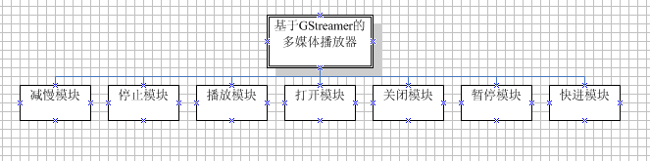

图 3-1 系统结构图
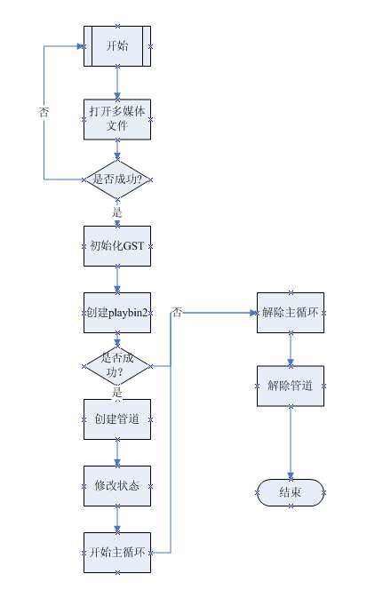

图 3-2 系统部分流程图

3.2.2 GStreamer架构配置
1.安装GStreamer-WinBuilds-GPL-x86.msi，采用默认组件选项(全装)，安装路径中最好不要有空格。
2.做开发的才需安装GStreamer-WinBuilds-SDK-GPL-x86.msi，采用默认组件选项(全装)，安装路径被强制在运行时路径的sdk子目录下。
3.把python26.dll复制到 <gst程序目录>\v0.10.6\bin 下。若未按照要求进行赋值，所编写的应用程序总报如下错误：
** (gst-launch-0.10:3528): WARNING **: Failed to load plugin 'C:\GStreamer\v0.10.6\lib\gstreamer-0.10\libgstpython-v2.6.dll': `C:\GStreamer\v0.10.6\lib\gstreamer-0.10\libgstpython-v2.6.dll': 找不到指定的模块。
4.安装gst-ffmpeg-0.10.2.exe，安装时注意点开 Show details 按钮，注意里面的dll和目的路径：
将libgstffmpeg.dll复制到<gst程序目录>\v0.10.6\lib\gstreamer-0.10下，并将avcodec-51.dll,avformat-51.dll,avutil-49.dll复制到 c:\window\system32 下(即系统目录%system32%)，如果不这么做，一运行自己写的测试应用程序就报 Cann't create player。
使用gst-launch.exe命令，则会报如下错误：
Setting pipeline to PAUSED ...
Pipeline is PREROLLING ...
ERROR:fromelement /GstPipeline:pipeline0/GstDecodeBin:decodebin0/GstQueue:queu
e1: Internal data flow error.
Additional debug info:
..\..\..\Source\gstreamer\plugins\elements\gstqueue.c(1212): gst_queue_loop ():
/GstPipeline:pipeline0/GstDecodeBin:decodebin0/GstQueue:queue1:
streaming task paused, reason not-linked (-1)
ERROR: pipeline doesn't want to preroll.
Setting pipeline to NULL ...
Freeing pipeline ...
这些都说明没有找到合适的解码器导致链路没有链接成功，所以需要装上ffmpeg for Gstreamer，而仅拷贝libgstffmpeg.dll，一运行自己写的测试应用程序还会报如下错误：
** (gst-launch-0.10:4324): WARNING **: Failed to load plugin 'C:\GStreamer\v0.10
.6\lib\gstreamer-0.10\libgstffmpeg.dll': `C:\GStreamer\v0.10.6\lib\gstreamer-0.1
0\libgstffmpeg.dll': 找不到指定的模块。
5.做完上述四步，我们的gst环境就基本配置好了，把一个完好的avi文件放在c:\sun.avi，如果使用下面命令可以看到下面的效果图就就说明环境配置正确完成了：
gst-launch filesrc location= C:\\sun.avi ! decodebin ! ffmpegcolorspace ! autovideosink
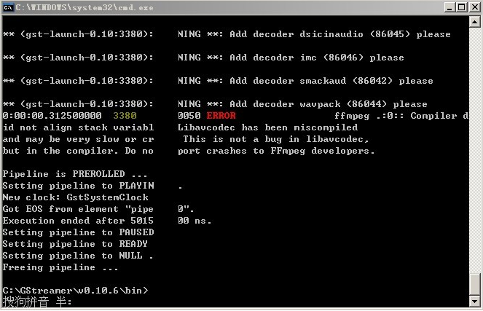

第四章 系统应用程序设计
4.1 程序主界面的设计
程序启动后，将进入程序主界面。通过程序主界面将会执行相应的操作，并且还可以通过主界面的菜单，来调用相应程序，再进行相应操作。
如图所示。
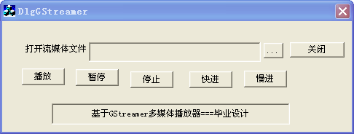

图4-1 主界面窗体

4.1.1 窗口类的设计
类图如下所示：
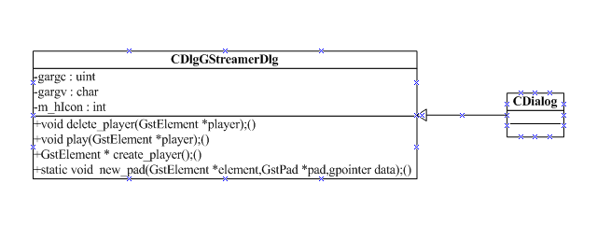

窗口类设计如下：
#if !defined(AFX_DLGGSTREAMERDLG_H__01DE8972_9A0E_422D_A854_32972FE493A3__INCLUDED_)
#define AFX_DLGGSTREAMERDLG_H__01DE8972_9A0E_422D_A854_32972FE493A3__INCLUDED_

#if _MSC_VER > 1000
#pragma once
#endif // _MSC_VER > 1000

/////////////////////////////////////////////////////////////////////////////
// CDlgGStreamerDlg dialog

#include <gst/gst.h>

class CDlgGStreamerDlg : public CDialog
{
// Construction
public:
void delete_player(GstElement *player);
void play(GstElement *player);
GstElement * create_player();
static void new_pad(GstElement *element,GstPad *pad,gpointer data);
CDlgGStreamerDlg(CWnd* pParent = NULL); // standard constructor

// Dialog Data
//{{AFX_DATA(CDlgGStreamerDlg)
enum { IDD = IDD_DLGGSTREAMER_DIALOG };
CString m_strPath;
//}}AFX_DATA

// ClassWizard generated virtual function overrides
//{{AFX_VIRTUAL(CDlgGStreamerDlg)
protected:
virtual void DoDataExchange(CDataExchange* pDX); // DDX/DDV support
//}}AFX_VIRTUAL

// Implementation
protected:
int gargc;
char **gargv;
HICON m_hIcon;
// Generated message map functions
//{{AFX_MSG(CDlgGStreamerDlg)
virtual BOOL OnInitDialog();
afx_msg void OnSysCommand(UINT nID, LPARAM lParam);
afx_msg void OnPaint();
afx_msg HCURSOR OnQueryDragIcon();
virtual void OnOK();
virtual void OnCancel();
afx_msg void OnButton1();
afx_msg void OnButton2();
afx_msg void OnButton3();
afx_msg void OnButton4();
afx_msg void OnButton5();
//}}AFX_MSG
DECLARE_MESSAGE_MAP()
};

//{{AFX_INSERT_LOCATION}}
// Microsoft Visual C++ will insert additional declarations immediately before the previous line.

#endif // !defined(AFX_DLGGSTREAMERDLG_H__01DE8972_9A0E_422D_A854_32972FE493A3__INCLUDED_)

4.1.2 “打开文件”函数设计
打开文件，首先确定打开是否成功，然后按照整体流程，进行多媒体的播放，
int nRetCode = 0;
GstStateChangeReturn ret;
gint flags;
GIOChannel *io_stdin;
CFileDialog dlg(TRUE,//TRUE是创建打开文件对话框，FALSE则创建的是保存文件对话框
".avi",//默认的打开文件的类型
NULL,//默认打开的文件名
OFN_HIDEREADONLY | OFN_OVERWRITEPROMPT,//打开只读文件 "AVI视频文件 (*.avi)|*.avi|所有文件 (*.*)|*.*||");//所有可以打开的文件类型
if(dlg.DoModal()==IDOK)
{
m_strPath = dlg.GetPathName();////////取出文件路径
UpdateData(FALSE);
gargc = 1;
/* Initialize GStreamer */
gst_init (&gargc, &gargv);
/* Create the elements */
data.playbin2 = gst_element_factory_make ("playbin2", "playbin2");
if (!data.playbin2)
return ;
/* Set the URI to play */
m_strPath = "playbin2 uri=file:///" + m_strPath;
//g_object_set (data.playbin2, "uri", m_strPath, NULL);
data.pipeline = gst_parse_launch(m_strPath,NULL);
/* Start playing */
ret = gst_element_set_state (data.pipeline, GST_STATE_PLAYING);
if (ret == GST_STATE_CHANGE_FAILURE) {
// g_printerr ("Unable to set the pipeline to the playing state.\n");
gst_object_unref (data.pipeline);
return ;
}
data.playing = TRUE;
data.rate = 1.0;

/* Create a GLib Main Loop and set it to run */
data.main_loop = g_main_loop_new (NULL, FALSE);
g_main_loop_run (data.main_loop);

/* Free resources */
g_main_loop_unref (data.main_loop);
gst_element_set_state (data.pipeline, GST_STATE_NULL);
if (data.video_sink != NULL)
gst_object_unref (data.video_sink);
gst_object_unref (data.pipeline);
打开文件后界面如下：
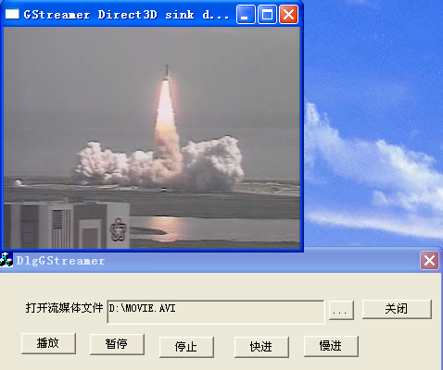

4.1.3 “播放”部分设计
播放部分代码如下：
GstStateChangeReturn ret;
ret = gst_element_set_state (data.pipeline, GST_STATE_PLAYING);

4.1.4 “暂停”部分设计
暂停部分代码设计如下：
GstStateChangeReturn ret;
ret = gst_element_set_state (data.pipeline, GST_STATE_PAUSED);

4.1.5 “停止”部分设计
停止部分代码设计如下：
GstStateChangeReturn ret;
ret = gst_element_set_state (data.pipeline, GST_STATE_NULL);

4.1.6 “快进”部分设计
快进部分代码设计如下：
gint64 position;
GstFormat format = GST_FORMAT_TIME;
GstEvent *seek_event;

/* 获得当前播放位置 */
if (!gst_element_query_position (data.pipeline, &format, &position)) {
// g_printerr ("Unable to retrieve current position.\n");
return;
}
data.rate *= 2.0;
/* 创建查找(Seek)事件 */
if (data.rate > 0) {
seek_event = gst_event_new_seek (data.rate, GST_FORMAT_TIME, GstSeekFlags(GST_SEEK_FLAG_FLUSH | GST_SEEK_FLAG_ACCURATE),
GST_SEEK_TYPE_SET, position, GST_SEEK_TYPE_SET, -1);
} else {
seek_event = gst_event_new_seek (data.rate, GST_FORMAT_TIME, GstSeekFlags(GST_SEEK_FLAG_FLUSH | GST_SEEK_FLAG_ACCURATE),
GST_SEEK_TYPE_SET, 0, GST_SEEK_TYPE_SET, position);
}
if (data.video_sink == NULL) {
/* 获取视频流，并与seek事件进行关联 */
g_object_get (data.pipeline, "video-sink", &data.video_sink, NULL);
}
/* 发送事件 */
gst_element_send_event (data.video_sink, seek_event);

4.1.7 “慢进”部分设计
慢进部分代码设计如下：
gint64 position;
GstFormat format = GST_FORMAT_TIME;
GstEvent *seek_event;

/* 获取文件位置 */
if (!gst_element_query_position (data.pipeline, &format, &position)) {
// g_printerr ("Unable to retrieve current position.\n");
return;
}
data.rate /=2.0;
/* 创建Seek事件 */
if (data.rate > 0) {
seek_event = gst_event_new_seek (data.rate, GST_FORMAT_TIME, GstSeekFlags(GST_SEEK_FLAG_FLUSH | GST_SEEK_FLAG_ACCURATE),
GST_SEEK_TYPE_SET, position, GST_SEEK_TYPE_SET, -1);
} else {
seek_event = gst_event_new_seek (data.rate, GST_FORMAT_TIME, GstSeekFlags(GST_SEEK_FLAG_FLUSH | GST_SEEK_FLAG_ACCURATE),
GST_SEEK_TYPE_SET, 0, GST_SEEK_TYPE_SET, position);
}
if (data.video_sink == NULL) {
/* 通过管道获取视频流，并将视频流与事件进行关联 */
g_object_get (data.pipeline, "video-sink", &data.video_sink, NULL);
}

/* Send the event */
gst_element_send_event (data.video_sink, seek_event);
4.2 多媒体数据结构设计
多媒体数据结构设计如下：
/* 多媒体数据结构*/
typedef struct _CustomData {
GstElement *playbin2; /* */
GstElement *video_sink;
GstElement *pipeline;

gint n_video; /* Number of embedded video streams */
gint n_audio; /* Number of embedded audio streams */
gint n_text; /* Number of embedded subtitle streams */

gint current_video; /* Currently playing video stream */
gint current_audio; /* Currently playing audio stream */
gint current_text; /* Currently playing subtitle stream */

GMainLoop *main_loop; /* GLib's Main Loop */
gboolean playing; /* Playing or Paused */
gdouble rate; /* Current playback rate (can be negative) */
} CustomData;

/* playbin2 flags */
typedef enum {
GST_PLAY_FLAG_VIDEO = (1 << 0), /* We want video output */
GST_PLAY_FLAG_AUDIO = (1 << 1), /* We want audio output */
GST_PLAY_FLAG_TEXT = (1 << 2) /* We want subtitle output */
} GstPlayFlags;

/* Forward definition for the message and keyboard processing functions */

CustomData data;
GstBus *bus;

第五章 系统调试与测试
系统测试比较简单，使用常用软件工程相结合的方法，黑盒测试白盒测试。即首先进行黑盒测试，出现错误后再进行白盒测试。在黑盒测试中，直接输入可能是 错误的数据，查看结果，如果发生错误，那么白盒测试，程序错误检查程序或发现并没有考虑到的情况。

5.1 测试目的
发现程序在运行过程中的错误就是程序测试的目的，因为没有百分百完美的程序；好的测试方案能更容易测出我们没有发现的程序漏洞或错误；暴露出程序中的错误就是成功测试的主要目标。测试主要是验证程序运行的正确性。

5.2 测试用例

5.2.1 添加播放文件测试用例
用户添加播放文件时，文件格式必须是MP4、MPEG、AVI、WMV这些格式之一，如果视频文件是其它格式，则不予显示。
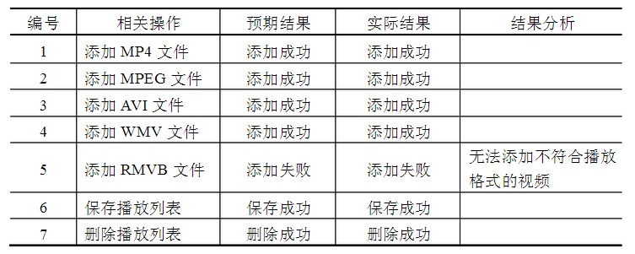
测试效果图：
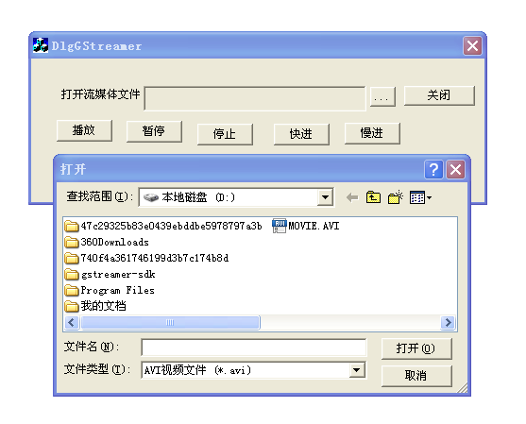

5.2.2 播放控制测试用例
用户可以对播放文件进行上一集、下一集、暂停、停止、快退、快进等操作。
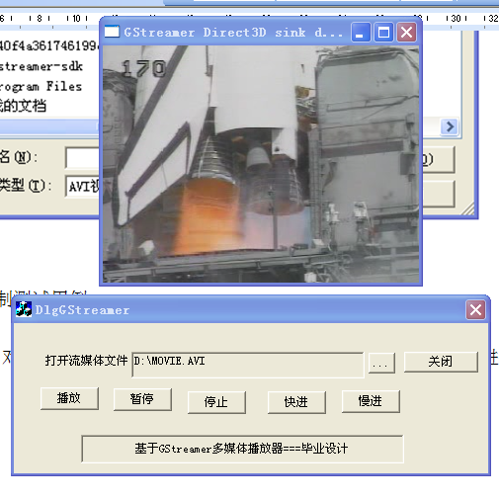

5.3 测试结论
通过系统各模块的测试表明，系统实现了预期的效果，系统开发初步取得成功。

系统总结
经过几个月的设计和开发，基于GStreamer的多媒体播放器系统基本开发完毕。其功能基本符合用户需求，能够完成多媒体的播放、暂停、停止、快进、慢进等操作，支持多种媒体文件。
但是由于毕业设计时间较短，但还存在如下问题：
（1） 界面做得不是很协调，过于简单。
（2） 在打开窗体文件中，没有对媒体文件进行一个仔细的分类，只分成视频文件和所有文件两种，操作起来不是特别方便。
（3） 在设计其中几项功能的时候，出现了一些问题，使其功能无法实现。
（4） 在编写软件部分的时候，会遇到很多意想不到的问题，自己可能会认为代码没有错，但是当你细心一点查找的时候，你会发现你的代码还是有问题的，而且在编写的过程中，要不断地调试，才可以保证你的代码是没有错误的。
这些都是需要完善的地方，该系统离实际使用也还有相当的距离，需要我进行不断地补充和完善。

参考文献
[1] 郭小雪.多媒体技术在教学中的应用[J].继续教育研究，2008
[2] 林福宗.多媒体网络应用的特点和方法[J].中外电器，1999
[3] 王蕊，刘卫东，王金童.基于GStreamer的媒体播放研究[J].电子设计工程，2012
[4] 钱雷.浅谈多媒体技术的应用[C]
[5] 李圣宏.多媒体技术的应用研究[J].科技广场，2004
[6] 王利东.多媒体技术的发展与应用[J].河北企业，2007
[7] 朱宁西，王京林.intel CE2110下的Gstreamer多格式媒体播放设计[M],2008
[8] 朱俊波.基于gstreamer框架的语言增强系统的设计与实现[C],2006
[9] 候捷.深度探索C++对象模型[M].电子工业出版社，2014
[10] 孟雷.基于DIRECTSHOW的多媒体软件开发[C],2005
[11] Wim Taymans, Steve Baker, Andy Wingo. GStreamer Applica－
tion Development Manual (0.10.12.1).
[12] ALSA API Reference. http://www.alsa-project.org/alsa-doc/al－
sa-lib/.
[13] Wikipedia. http://en.wikipedia.org/wiki/ID3.
[14] Gstreamer手册
[15] “Gstreamer.” http://www.gstreamer.net/.
[16] “Audio video interleave.” http://en.wikipedia.org/wiki/AVI.

致 谢
历时将近两个月的时间终于将这篇论文写完，在论文的写作过程中遇到了无数的困难和障碍，都在同学和老师的帮助下度过了。尤其要强烈感谢我的论文指导老师—宋琦老师，她对我进行了无私的指导和帮助，不厌其烦的帮助进行论文的修改和改进。另外，在校图书馆查找资料的时候，图书馆的老师也给我提供了很多方面的支持与帮助。在此向帮助和指导过我的各位老师表示最中心的感谢！
感谢这篇论文所涉及到的各位学者。本文引用了数位学者的研究文献，如果没有各位学者的研究成果的帮助和启发，我将很难完成本篇论文的写作。
感谢我的同学和朋友，在我写论文的过程中给予我了很多你问素材，还在论文的撰写和排版灯过程中提供热情的帮助。
由于我的学术水平有限，所写论文难免有不足之处，恳请各位老师和学友批评和指正！

附 录
GStreamer is a framework for creating streaming media applications. The fundamen-
tal design comes from the video pipeline at Oregon Graduate Institute, as well as
some ideas from DirectShow.
GStreamer’s development framework makes it possible to write any type of stream-
ing multimedia application. The GStreamer framework is designed to make it easy
to write applications that handle either audio or video or both. The pipeline design
is made to have no extra overhead above what the applied filters induce. This makes
GStreamer a good framework for designing even high-end audio applications which
puts high demands on latency.
One of the the most obvious uses of GStreamer is using it to build a media player.
GStreamer already includes components for building a media player that can support
a very wide variety of formats, including MP3, Ogg Vorbis, MPEG1, MPEG2, AVI,
Quicktime, mod and so on. GStreamer, however, is much more than just another
media player. Its main advantages are that the pluggable components can be mixed
and matched into arbitrary pipelines so that it’s possible to write a full-fledged video
or audio editing application.
The framework is based on plugins that will provide the various codec and other
functionality. The plugins can be linked and arranged in a pipeline. This pipeline
defines the flow of the data. Pipelines can also be edited with a GUI editor and saved
as XML so that pipeline libraries can be made with a minimum of effort.
The GStreamer core function is to provide a framework for plugins, data flow and
media type handling/ negotiation. It also provides an API to write applications using
the various plugins.
This book is about GStreamer from a developer’s point of view; it describes how to
write a GStreamer application using the GStreamer libraries and tools. For an expla-
nation about writing plugins, we suggest the Plugin Writers Guide.
Your typical MPEG player was designed to play MPEG video and audio. Most of
these players have implemented a complete infrastructure focused on achieving their
only goal: playback. No provisions were made to add filters or special effects to the
video or audio data.
If I wanted to convert an MPEG2 video stream into an AVI file, my best option would
be to take all of the MPEG2 decoding algorithms out of the player and duplicate
them into my own AVI encoder. These algorithms cannot easily be shared accross
applications.
Attempts have been made to create libraries for handling various media types. Be-
cause they focus on a very specific media type (avifile, libmpeg2, ...),significant work
is needed to integrate them due to a lack of a common API. GStreamer allows you to
wrap these libraries with a common API, which significantly simplifies integration
and reuse.
Your typical media player might have a plugin for different media types. Two media
players will typically implement their own plugin mechanism so that the codecs can-
not be easily exchanged. The plugin system of the typical media player is also very
tailored to the specific needs of the application.
The lack of a unified plugin mechanism also seriously hinders the creation of bi-
nary only codecs. No company is willing to port their code to all the different plugin
mechanisms.
While GStreamer also uses it own plugin system it offers a very rich framework for
the plugin developper and ensures the plugin can be used in a wide range of applica-
tions, transparently interacting with other plugins. The Framework that GStreamer
provides for the plugins is flexible enough to host even the most demanding plugins.
GStreamer是一个创建流媒体应用程序的框架。其基本设计思想来自于俄勒冈
(Oregon)研究生学院有关视频管道的创意, 同时也借鉴了DirectShow的设计思想。GStreamer的程序开发框架使得编写任意类型的流媒体应用程序成为了可能在编写处理音频、视频或者两者皆有的应用程序时, GStreamer可以让你的工作变得简单。GStreamer并不受限于音频和视频处理, 它能够处理任意类型的数据流。管道设计的方法对于实际应用的滤波器几乎没有负荷, 它甚至可以用来设计出对延时有很高要求的高端音频应用程序。GStreamer最显著的用途是在构建一个播放器上。GStreamer已经支持很多格式的档了, 包括: MP3、Ogg/Vorbis、MPEG-1/2、AVI、Quicktime、 mod等等。从这个角度看,GStreamer更像是一个播放器。但是它主要的优点却是在于:它的可插入组件能够很方便的接入到任意的管道当中。这个优点使得利用GStreamer编写一个万能的可编辑音视频应用程序成为可能。
GStreamer框架是基于插件的, 有些插件中提供了各种各样的多媒体数字信号编译码器,也有些提供了其它的功能。所有的插件都能够被链接到任意的已经定义了的数据流管道中。GStreamer的管道能够被GUI编辑器编辑, 能够以XML档来保存。这样的设计使得管道链接库的消耗变得非常少。
GStreamer核心库函数是一个处理插件、数据流和媒体操作的框架。GStreamer核心库还提供了一个API, 这个API是开放给程序员使用的---当程序员需要使用其它的插件来编写他所需要的应用程序的时候可以使用它。
典型的 MPEG 播放器可以播放 MPEG 视频和音频，多数的播放器实现了完整的底层构造来达到他们的唯一目标：播放。没有一套有效的机制可以提供对于音频和视频数据过滤和效果处理， 更没有制定在视频或音频数据中添加滤波器或特殊效果的任何规定。如果你希望将 MPEG-2 视频流转为 AVI 档，那么你的最佳选择是，将所有的MPEG-2 译码算法从播放器分离出来，并复制到你的AVI 编码器中，因为这类算法不能简单的在应用程序之间共享。开发人员曾经尝试着创建一个可以处理多种媒体类型的库，但由于缺乏通用的API，所以如何集成就成了重要的工作了。因为在集成的过程中，我们需要关注一些特殊的媒体类型(avi 文件，libmpeg2，...)，而集成这些媒体类型文件需要一个统一的接口。GStreamer 允许将这些库与通用的 API 一起打包，这样就简化了集成和复用。
典型的播放器对于不同的媒体类型会有不同的插件， 两个媒体播放器会实现各自不同的插件机制，所以编译码器不能方便的交换。每一个典型的媒体播放器的插管理件系统是具有其特定应用程序的需求。缺少统一的插件机制，已经严重阻碍了二进制编译码器的发展，因为没有一家公司希望将代码移植到不同的插件机制。GStreamer 当然也采用自己的插件系统，它为插件开发者提供了一个非常丰富的框架，从而保证这些插件能够广泛应用，并与其它插件能够无缝的交互。GStreamer 为插件提供的框架是非常灵活，它足以满足大多数插件的需求。

